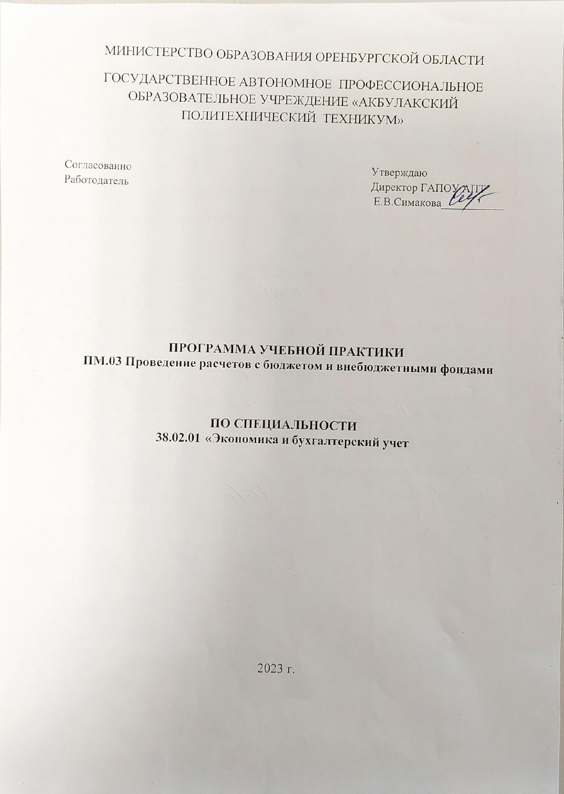

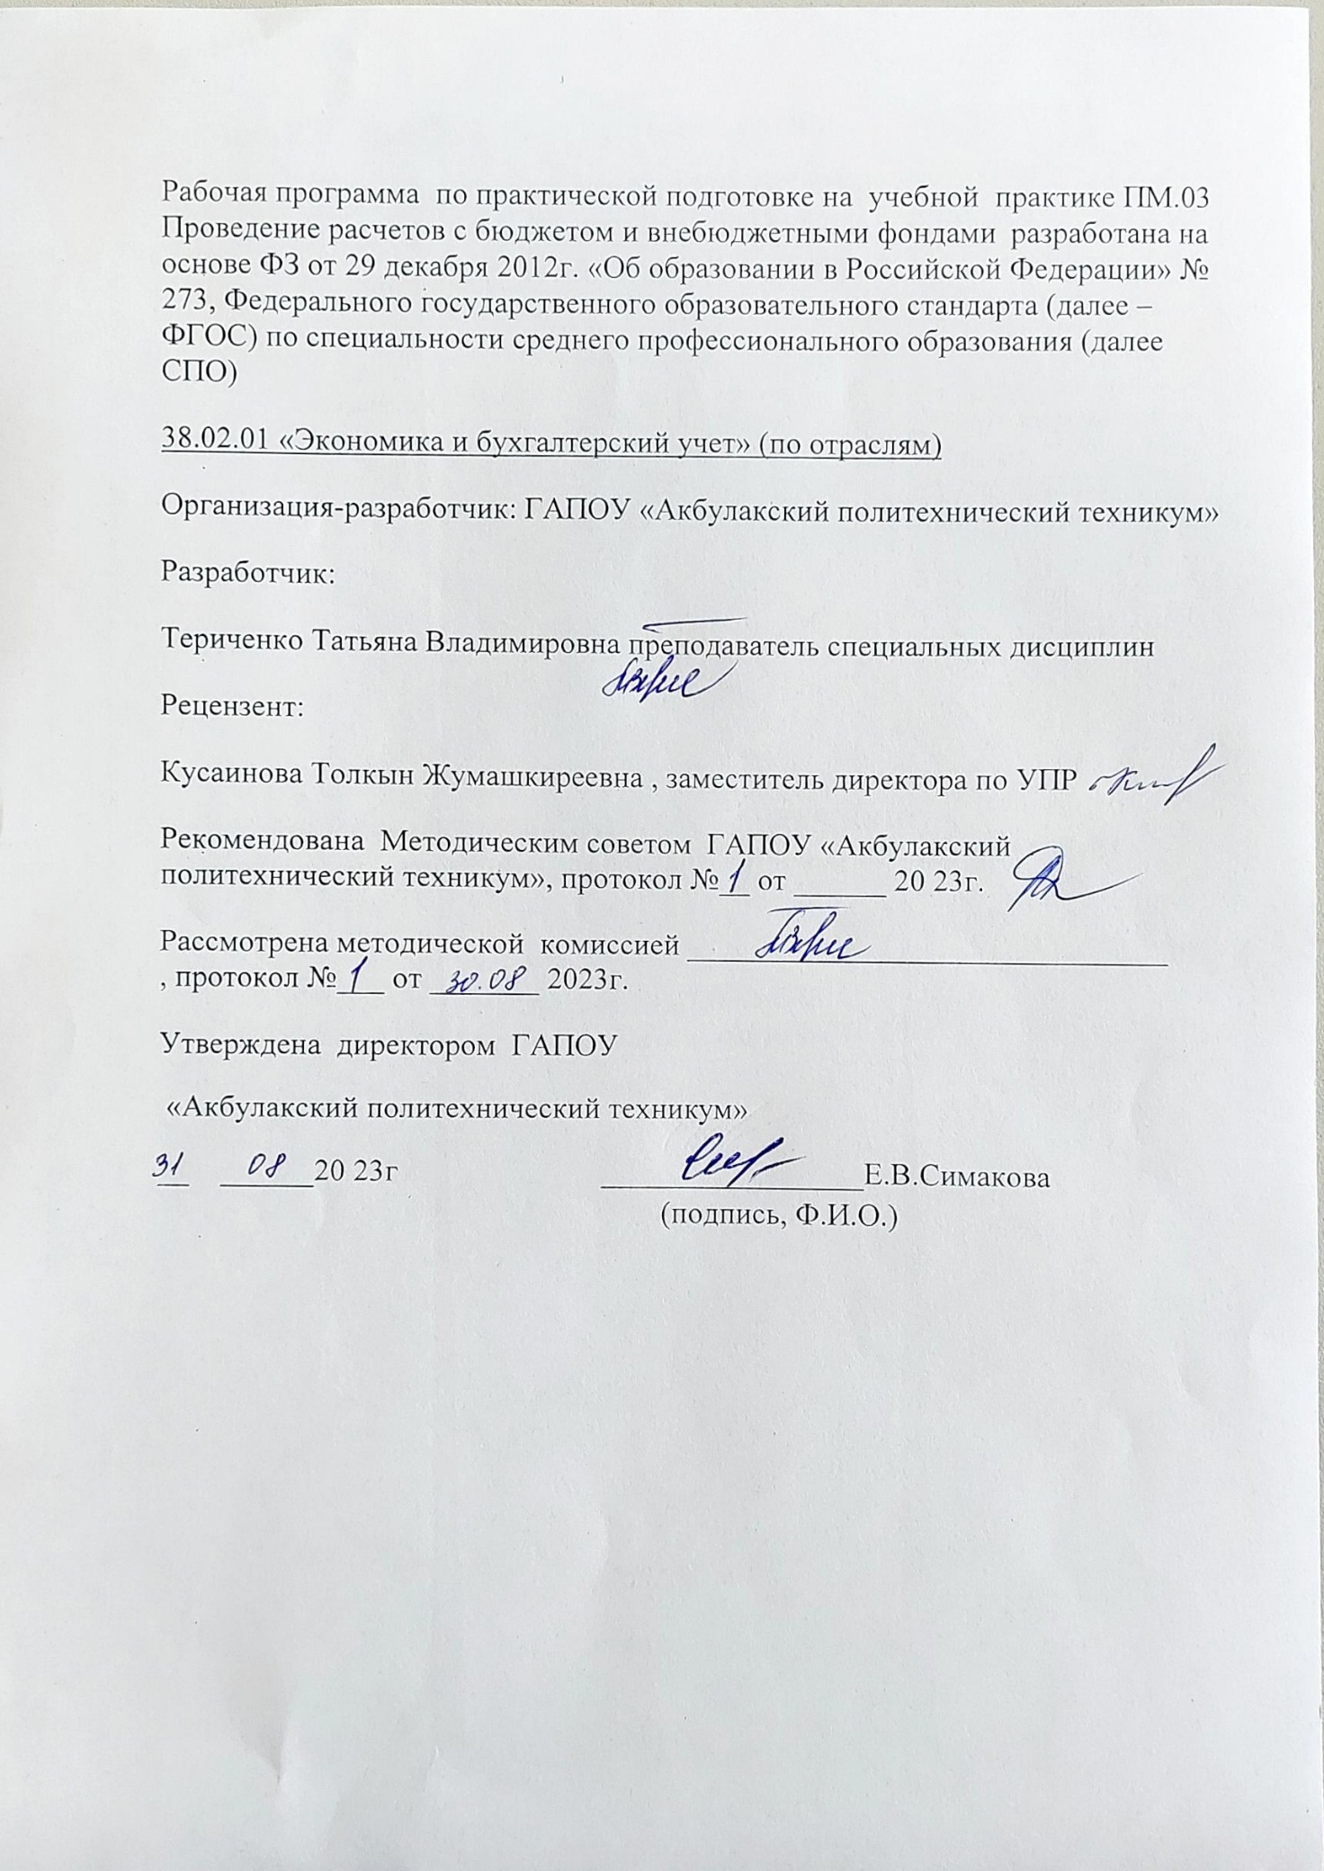

СОДЕРЖАНИЕ

1. | ПАСПОРТ ПРОГРАММЫ УЧЕБНОЙ ПРАКТИКИ | 4
2. | РЕЗУЛЬТАТЫ ОСВОЕНИЯ ПРОГРАММЫ УЧЕБНОЙ | 6
 | ПРАКТИКИ
3. | ТЕМАТИЧЕСКИЙ ПЛАН И СОДЕРЖАНИЕ | 8
 | УЧЕБНОЙ ПРАКТИКИ
4. | УСЛОВИЯ РЕАЛИЗАЦИИ ПРОГРАММЫ УЧЕБНОЙ | 12
 | ПРАКТИКИ
5. | КОНТРОЛЬ И ОЦЕНКА РЕЗУЛЬТАТОВ ОСВОЕНИЯ | 15
 | УЧЕБНОЙ ПРАКТИКИ

      - ПАСПОРТ ПРОГРАММЫ УЧЕБНОЙ ПРАКТИКИ

Область применения программы.
  - Область применения программы
Рабочая программа учебной практики (далее программа) входит в соответствии с ФГОС СПО в ПМ.03 «Проведение расчетов с бюджетом и внебюджетными фондами» программы подготовки специалистов среднего звена по специальности
38.02.01 «Экономика и бухгалтерский учет» базовой подготовки в части освоения основного вида профессиональной деятельности (ВПД): Экономика и бухгалтерский учет и соответствующих профессиональных компетенций (ПК):
ПК 3.1. Формировать бухгалтерские проводки по начислению и перечислению налогов и сборов в бюджеты различных уровней.
ПК 3.2. Оформлять платежные документы для перечисления налогов и сборов в бюджет, контролировать их прохождение по расчетно-кассовым банковским операциям.
ПК 3.3. Формировать бухгалтерские проводки по начислению и перечислению страховых взносов во внебюджетные фонды.
ПК 3.4. Оформлять платежные документы на перечисление страховых взносов во внебюджетные фонды, контролировать их прохождение по расчетно-кассовым банковским операциям.
Рабочая программа практики может быть использована при осуществлении профессиональной подготовки работников предприятий и организаций различных форм собственности.
  - Цели и задачи практики - требования к результатам освоения программы практики:
С целью овладения указанным видом профессиональной деятельности и соответствую- щими профессиональными компетенциями обучаемый в ходе освоения программы практики должен иметь практический опыт:
- проведения расчетных операций;

уметь:
-определять виды и порядок налогообложения;
-ориентироваться в системе налогов Российской Федерации;
-выделять элементы налогообложения;
-определять источники уплаты налогов, сборов, пошлин;
-оформлять бухгалтерскими проводками начисления и перечисления сумм налогов и сборов;

-организовывать аналитический учет по счету 68 "Расчеты по налогам и сборам";
-заполнять платежные поручения по перечислению налогов и сборов;
-выбирать для платежных поручений по видам налогов соответствующие реквизиты;
-выбирать коды бюджетной классификации для определенных налогов, штрафов и пени;

-пользоваться образцом заполнения платежных поручений по перечислению налогов, сборов и пошлин;
-проводить учет расчетов по социальному страхованию и обеспечению;
-определять объекты налогообложения для исчисления взносов во внебюджетные фонды;
-применять порядок и соблюдать сроки исчисления взносов во внебюджетные фонды;
-применять особенности зачисления сумм взносов во внебюджетные фонды в Фонд социального страхования Российской Федерации;
-оформлять бухгалтерскими проводками начисление и перечисление сумм взносов во внебюджетные фонды в Пенсионный фонд Российской Федерации, Фонд социального страхования Российской Федерации, Фонды обязательного медицинского страхования;
-осуществлять аналитический учет по счету 69 "Расчеты по социальному страхованию";
-проводить начисление и перечисление взносов на страхование от несчастных случаев на производстве и профессиональных заболеваний;
-использовать средства внебюджетных фондов по направлениям, определенным законодательством;
-осуществлять контроль прохождения платежных поручений по расчетно-кассовым банковским операциям с использованием выписок банка;
-заполнять платежные поручения по перечислению страховых взносов в Пенсионный фонд Российской Федерации, Фонд социального страхования Российской Федерации, Фонды обязательного медицинского страхования;
-выбирать для платежных поручений по видам страховых взносов соответствующие реквизиты;
оформлять платежные поручения по штрафам и пени внебюджетных фондов;
-пользоваться образцом заполнения платежных поручений по перечислению страховых взносов во внебюджетные фонды;
-заполнять данные статуса плательщика, Индивидуального номера налогоплательщика (далее - ИНН) получателя, Кода причины постановки на учет (далее - КПП) получателя;
-наименования налоговой инспекции, Кода бюджетной классификации (далее - КБК), Общероссийский классификатор административно-территориальных образований (далее - ОКТМО), основания платежа, страхового периода, номера
документа, даты документа;
-пользоваться образцом заполнения платежных поручений по перечислению страховых взносов во внебюджетные фонды;
-осуществлять контроль прохождения платежных поручений по расчетно-кассовым банковским операциям с использованием выписок банка;
У2……

Место учебной практики в структуре ОПОП.
Учебная практика входит в состав профессионального модуля ПМ.03
«Проведение расчетов с бюджетом и внебюджетными фондами» и проводиться после прохождения теоретического обучения по МДК 03.01 Организация расчетов с бюджетом и внебюджетными фондами , МДК 03.02 Автоматизированные системы

обработки бухгалтерской информации, МДК 03.03 особенности организации учета в бюджетном учреждении

Количество часов на освоение программы учебной практики.
Всего часов учебной практики - 36
Форма контроля: дифференцированный зачет.

Место проведения учебной практики.
Учебная практика проводится в специализированных кабинетах и учебных лабораториях ГАПОУ «АПТ». Студентам выдается задание на практику (приложение 1).

Отчеты по учебной практике
По окончании учебной практики студент обязан предоставить следующую документацию:
    - Отчет по учебной практике
    - Дневник по практике, составленный в соответствии с программой практики, с приложениями.

      - РЕЗУЛЬТАТЫ ОСВОЕНИЯ РАБОЧЕЙ ПРОГРАММЫ УЧЕБНОЙ ПРАКТИКИ.

Результатом освоения рабочей программы учебной практики является овладение
обучающимися видом профессиональной деятельности (ВПД) «Экономика и бухгалтерский учет», в том числе профессиональными (ПК) и общими (ОК) компетенциями:
:

Код | Наименование результата обучения
ПК 3.1. | Формировать бухгалтерские проводки по начислению и перечислению налогов и  сборов в бюджеты различных уровней
ПК 3.2 | Оформлять платежные документы для перечисления налогов и сборов в бюджет,  контролировать их прохождение по расчетно-кассовым банковским операциям.
ПК 3.3. | Формировать бухгалтерские проводки по начислению и перечислению страховых  взносов во внебюджетные фонды .
ПК 3.4. | Оформлять платежные документы на перечисление страховых взносов во внебюджетные фонды, контролировать их прохождение по расчетно-кассовым  банковским операциям.
ОК 1. | Выбирать способы решения задач профессиональной деятельности применительно к  различным контекстам;
ОК 2. | Осуществлять поиск, анализ и интерпретацию информации, необходимой для  выполнения задач профессиональной деятельности;
ОК 4 | Работать в коллективе и команде, эффективно взаимодействовать с коллегами, руководством, клиентами;
ОК 9. | Использовать информационные технологии в профессиональной деятельности;
ОК 10. | Пользоваться профессиональной документацией на государственном и иностранном языках;

ТЕМАТИЧЕСКИЙ ПЛАН И СОДЕРЖАНИЕ УЧЕБНОЙ ПРАКТИКИ

Тематический план учебной практики

№ п/п | Наименование темы | Кол-во часов
1 | Вводный инструктаж. | 1
2 | Цели, задачи и содержание практики. Введение Безопасность  труда и пожарная безопасность при работе в организации | 1
Раздел 1 | Формирование системы налогообложения для конкретной  организации. | 4
1.1 | Изучение учетной политики предприятия | 2
1.2 | Изучение структуры предприятия | 2
1.3 | Изучение нормативных документов и должностных  инструкций | 6
Раздел 2 | Расчет налогов при общем режиме налогообложения. | 24
2.1 | Расчет федеральных, региональных и местных налогов, отражение в бухгалтерской отчетности | 16
2.2 | Расчет страховых взносов во внебюджетные фонды.  Определение класса профессионального риска, страхового тарифа организации и расчет взносов на страхование от несчастных случаев на производстве и профессиональных заболеваний | 6
2.3 | Оформление платежных документов на перечисление налогов, сборов, страховых взносов, взносов на страхование от  несчастных случаев на производстве и профессиональных заболеваний во внебюджетные фонды. | 2
Раздел 3 | Оптимизация системы налогообложения организации | 4
3.1 | Расчет налогов при упрощенных системах налогообложения | 2
3.2 | Проведение анализа налоговой нагрузки при различных  системах налогообложения. | 2
4 | Оформление отчета | 2
ВСЕГО: |  | 36

Содержание учебной практики

№ | Виды работ | Содержание работ | Кол-во часов | Коды ПК | Формы и методы контроля
1 | Охрана труда и правила пожарной безопасности | - Изучить: нормативные документы по охране труда и пожарной безопасности в магазине.  - Изучить должностные обязанности работников предприятия (директора, гл. бухгалтера, зав. складом, торгового агента, специалиста по маркетингу)  - Сделать вывод о соблюдении правил охраны труда и пожарной безопасности на примере предприятии. | 1 | ПК 3.1  ПК 3.2  ПК 3.3  ПК 3.4 | Наблюдение за работой  обучающихся, практическая работа с должностными инструкциями  проверка записей в дневнике, устный опрос
2. | Формирование системы  налогообложения для конкретной  организации | 1 Изучение учетной политики предприятия  2 Изучение структуры предприятия  3 Изучение нормативных документов и должностных инструкций | 4 | ПК 3.1  ПК 3.2  ПК 3.3  ПК 3.4
3 | Расчет налогов при | 1 Расчет федеральных, региональных и местных |  | ПК 3.1
 | общем режиме | налогов, отражение в бухгалтерской отчетности |  | ПК 3.2
 | налогообложения. | 2 Расчет страховых взносов во внебюджетные фонды. |  | ПК 3.3
 |  | Определение класса профессионального риска, |  | ПК 3.4
 |  | страхового тарифа организации и расчет взносов на
 |  | страхование от несчастных случаев на производстве и  профессиональных заболеваний | 24
 |  | 3 Оформление платежных документов на перечисление
 |  | налогов, сборов, страховых взносов, взносов на
 |  | страхование от несчастных случаев на производстве и
 |  | профессиональных заболеваний во внебюджетные
 |  | фонды.
4 | Оптимизация системы | 1 Расчет налогов при упрощенных системах |  | ПК 3.1
 | налогообложения | налогообложения |  | ПК 3.2
 | Организации | 2 Проведение анализа налоговой нагрузки при | 4 | ПК 3.3
 |  | различных системах налогообложения. |  | ПК 3.4
12 | Дифференцированный |  | 2 | ПК 3.1
 | Зачет |  | 2 | ПК 3.2

ПК 3.3
ПК 3.4
ИТОГО |  |  | 36

УСЛОВИЯ РЕАЛИЗАЦИИ ПРОГРАММЫ УЧЕБНОЙ ПРАКТИКИ

Требования к минимальному материально-техническому обеспечению
Реализация программы учебной практики предполагает наличие специального оборудования (указать по каждой учебно-производственной мастерской, лаборатории и пр.).

4.2 Информационное обеспечение обучения
Перечень рекомендуемых учебных изданий, Интернет- ресурсов, дополнительной литературы
Основная литература:
Основные источники:
Печатные издания1
    - Конституция Российской Федерации от 12.12.1993 (действующая редакция);
    - Бюджетный кодекс Российской Федерации от 31.07.1998 N 145-ФЗ (действующая редакция);
    - Гражданский кодекс Российской Федерации в 4 частях (действующая редакция);
    - Кодекс Российской Федерации об административных правонарушениях от 30.12.2001 N 195-ФЗ (действующая редакция);
    - Налоговый кодекс Российской Федерации в 2 частях (действующая редакция);
    - Таможенный кодекс Таможенного союза (действующая редакция);
    - Трудовой кодекс Российской Федерации от 30.12.2001 N 197-ФЗ (действующая редакция);
    - Уголовный кодекс Российской Федерации от 13.06.1996 N 63-ФЗ (действующая редакция);
    - Федеральный закон от 24.07.1998 N 125-ФЗ (действующая редакция) «Об обязательном социальном страховании от несчастных случаев на производстве и профессиональных заболеваний»;
    - Федеральный закон от 07.08.2001 N 115-ФЗ (действующая редакция) «О противодействии легализации (отмыванию) доходов, полученных преступным путем, и финансированию терроризма»;
    - Федеральный закон от 15.12.2001 N 167-ФЗ (действующая редакция) «Об обязательном пенсионном страховании в Российской Федерации»;

    - Федеральный закон от 26.10.2002 N 127-ФЗ (действующая редакция) «О несостоятельности (банкротстве);
    - Федеральный закон от 10.12.2003 N 173-ФЗ (действующая редакция) «О валютном регулировании и валютном контроле»;
    - Федеральный закон от 29.07.2004 N 98-ФЗ (действующая редакция) «О коммерческой тайне»;
    - Федеральный закон от 27.07.2006 N 152-ФЗ (действующая редакция) «О персональных данных»;
    - Федеральный закон от 29.12.2006 N 255-ФЗ (действующая редакция) «Об обязательном социальном страховании на случай временной нетрудоспособности и в связи с материнством»;
    - Федеральный закон от 25.12.2008 N 273-ФЗ (действующая редакция) «О противодействии коррупции»;
    - Федеральный закон от 30.12.2008 N 307-ФЗ (действующая редакция) «Об аудиторской деятельности»;
    - Федеральный закон от 27.07.2010 N 208-ФЗ (действующая редакция) «О консолидированной финансовой отчетности»;
    - Федеральный закон от 27.11.2010 N 311-ФЗ (действующая редакция) «О таможенном регулировании в Российской Федерации»;
    - Федеральный закон от 29.11.2010 N 326-ФЗ (действующая редакция) «Об обязательном медицинском страховании в Российской Федерации»;
    - Федеральный закон от 06.12.2011 N 402-ФЗ «О бухгалтерском учете» (действующая редакция);
    - Постановление Правительства РФ в 3 частях от 01.01.2002 N 1 «О Классификации основных средств, включаемых в амортизационные группы» (действующая
редакция);
    - Постановление Правительства РФ от 15.06.2007 N 375 «Об утверждении Положения об особенностях порядка исчисления пособий по временной
нетрудоспособности, по беременности и родам, ежемесячного пособия по уходу за ребенком гражданам, подлежащим обязательному социальному страхованию на случай временной нетрудоспособности и в связи с материнством» (действующая
редакция);
    - Положение по бухгалтерскому учету «Учетная политика организации» (ПБУ 1/2008), утв. приказом Минфина России от 06.10.2008 N 106н (действующая редакция);

    - Положение по бухгалтерскому учету «Учет договоров строительного подряда» (ПБУ 2/2008), утв. приказом Минфина России от 24.10.2008 N 116н (действующая редакция);
    - Положение по бухгалтерскому учету «Учет активов и обязательств, стоимость которых выражена в иностранной валюте» (ПБУ 3/2006), утв. приказом Минфина РФ от 27.11.2006 N 154н (действующая редакция);
    - Положение по бухгалтерскому учету «Бухгалтерская отчетность организации» (ПБУ 4/99), утв. приказом Минфина РФ от 06.07.1999 N 43н (действующая
редакция);
    - Положение по бухгалтерскому учету «Учет материально-производственных запасов» (ПБУ 5/01), утв. приказом Минфина России от 09.06.2001 N 44н
(действующая редакция );
    - Положение по бухгалтерскому учету «Учет основных средств» (ПБУ 6/01), утв. приказом Минфина России от 30.03.2001 N 26н (действующая редакция);
    - Положение по бухгалтерскому учету «События после отчетной даты» (ПБУ 7/98), утв. приказом Минфина России от 25.11.1998 N 56н (действующая редакция);
    - Положение по бухгалтерскому учету «Оценочные обязательства, условные обязательства и условные активы» (ПБУ 8/2010), утв. приказом Минфина России от 13.12.2010 N 167н (действующая редакция);
    - Положение по бухгалтерскому учету «Доходы организации» (ПБУ 9/99), утв. Приказом Минфина России от 06.05.1999 N 32н (действующая редакция);
    - Положение по бухгалтерскому учету «Расходы организации»(ПБУ 10/99), утв. приказом Минфина России от 06.05.1999 N 33н (действующая редакция);
    - Положение по бухгалтерскому учету «Информация о связанных сторонах» (ПБУ 11/2008), утв. приказом Минфина России от 29.04.2008 N 48н (действующая
редакция);
    - Положение по бухгалтерскому учету «Информация по сегментам» (ПБУ 12/2010), утв. Приказом Минфина РФ от 08.11.2010 N 143н (действующая редакция);
    - Положение по бухгалтерскому учету «Учет государственной помощи» ПБУ 13/2000, утв. приказом Минфина РФ от 16.10.2000 N 92н (действующая редакция);
    - Положение по бухгалтерскому учету «Учет нематериальных активов» (ПБУ 14/2007), утв. приказом Минфина России от 27.12.2007 N 153н (действующая редакция);
    - Положение по бухгалтерскому учету «Учет расходов по займам и кредитам» (ПБУ 15/2008), утв. приказом Минфина России от 06.10.2008 N 107н (действующая
редакция);

    - Положение по бухгалтерскому учету «Информация по прекращаемой
деятельности» (ПБУ 16/02), утв. приказом Минфина России от 02.07.2002 N 66н (действующая редакция);
    - Положение по бухгалтерскому учету «Учет расходов на научно-исследовательские, опытно-конструкторские и технологические работы» (ПБУ 17/02), утв. приказом Минфина России от 19.11.2002 N 115н (действующая редакция);
    - Положение по бухгалтерскому учету «Учет расчетов по налогу на прибыль
организаций» (ПБУ 18/02), утв. приказом Минфина России от 19.11.2002 N 114н (действующая редакция);
    - Положение по бухгалтерскому учету «Учет финансовых вложений» (ПБУ 19/02), утв. приказом Минфина России от 10.12.2002 N 126н (действующая редакция);
    - Положение по бухгалтерскому учету «Информация об участии в совместной деятельности» (ПБУ 20/03), утв. приказом Минфина РФ от 24.11.2003 N 105н (действующая редакция);
    - Положение по бухгалтерскому учету «Изменения оценочных значений» (ПБУ 21/2008), утв. приказом Минфина России от 06.10.2008 N 106н (действующая редакция);
    - Положение по бухгалтерскому учету «Исправление ошибок в бухгалтерском учете и отчетности» (ПБУ 22/2010), утв. приказом Минфина России от 28.06.2010 N 63н (действующая редакция);
    - Положение по бухгалтерскому учету «Отчет о движении денежных средств» (ПБУ 23/2011), утв. приказом Минфина РФ от 02.02.2011 N 11н (действующая редакция);
    - Положение по бухгалтерскому учету «Учет затрат на освоение природных ресурсов» (ПБУ 24/2011), утв. приказом Минфина РФ от 06.10.2011 N 125н (действующая редакция);
    - Приказ Минфина РФ от 13.06.1995 N 49 «Об утверждении Методических указаний по инвентаризации имущества и финансовых обязательств» (действующая
редакция);
    - Приказ Минфина России от 29.07.1998 N 34н (действующая редакция) «Об утверждении Положения по ведению бухгалтерского учета и бухгалтерской отчетности в Российской Федерации»;
    - Приказ Минфина РФ от 31.10.2000 N 94н «Об утверждении плана счетов бухгалтерского учета финансово-хозяйственной деятельности организаций и инструкции по его применению» (действующая редакция);
    - Приказ Минфина России от 02.07.2010 N 66н «О формах бухгалтерской отчетности организаций» (действующая редакция)

    - Богаченко В.М., Кириллова Н.А. Бухгалтерский учет: Учебник. – Ростов н/Д: Феникс, 2018. - 538 с;
    - Богаченко В.М., Кириллова Н.А. Бухгалтерский учет. Практикум. – Ростов н/Д: Феникс, 2018. - 398 с;
    - Болтава, А. Л. Автоматизированная обработка бухгалтерской информации [Электронный ресурс] : учебное пособие / А. Л. Болтава, Н. А. Чумакова. —
Электрон. текстовые данные. — Краснодар : Южный институт менеджмента, 2010. — 60 c.
    - Дмитриева И. М., Захаров И.В., Калачева О.Н., Бухгалтерский учет и анализ: учебник для СПО — М.: Издательство Юрайт, 2018. — 423 с;
    - Дмитриева И. М., Бухгалтерский учет: учебник и практикум для СПО — М.: Издательство Юрайт, 2018. — 325 с;
    - Елицур М.Ю., Носова О.М., Фролова М.В. Экономика и бухгалтерский учет. Профессиональные модули: учебник. – М.: ФОРУМ: ИНФРА-М, 2017. - 200 с;
    - Казакова Н.А., Аудит : учебник для СПО — М. : Издательство Юрайт, 2017. — 387 с;
    - Малис Н. И., Грундел Л.П., Зинягина А.С., Налоговый учет и отчетность: учебник и практикум для СПО — М. : Издательство Юрайт, 2018. — 341 с.;
    - Маршавина Л.Я., Чайковская Л.А. Налоги и налогообложение : учебник для СПО; под ред. Л. Я. Маршавиной, Л. А. Чайковской. — М. : Издательство Юрайт, 2019.
— 503 с.
    - Журавлева, Л. А. Проведение расчетов с бюджетом и внебюджетными фондами. Теория и практика [Электронный ресурс] : учебное пособие для СПО / Л. А. Журавлева, М. В. Кико. — Электрон. текстовые данные. — Саратов :
Профобразование, Ай Пи Эр Медиа, 2019. — 197 c.

    - Ведение расчетных операций: учебник/ коллектив авторов; под ред. О.И. Лаврушина. – Москва: КНОРУС, 2017. – 246 с.
Электронные издания (электронные ресурсы)
    - Единое окно доступа к образовательным ресурсам http://window.edu.ru/
    - Министерство образования и науки РФ ФГАУ «ФИРО» http://www.firo.ru/
    - Портал «Всеобуч»- справочно-информационный образовательный сайт, единое окно доступа к образовательным ресурсам –http://www.edu-all.ru/
    - Экономико–правовая библиотека [Электронный ресурс]. — Режим доступа : http://www.vuzlib.net.

Дополнительные источники
    - Информационно правовой портал http://konsultant.ru/

    - Информационно правовой портал http://www.garant.ru/
    - Официальный сайт Министерства Финансов Российской Федерации https://www.minfin.ru/
    - Официальный сайт Федеральной налоговой службы Российской Федерации https://www.nalog.ru/
    - Официальный сайт Пенсионного фонда России http://www.pfrf.ru/
    - Официальный сайт Фонда социального страхования http://fss.ru/
    - Официальный сайт Фонда обязательного медицинского страхования http://www.ffoms.ru/

4.3. Общие требования к организации образовательного процесса
Учебная практика проводится мастерами производственного обучения и/или преподавателями профессионального цикла (выбрать).
Учебная практика проводится в зависимости от решаемых задач, применяемых методов и средств обучения - в форме теоретических, практических занятий или уроков производственного обучения.
Продолжительность рабочего дня обучающихся при прохождении учебной практики составляет 36 академических часов в неделю.
При проведении учебной практики группа может делиться на подгруппы численностью 8 – 12 человек.
Итоговая оценка по результатам практики выставляется руководителем практики от образовательного учреждения на основании, предоставленного обучающимся отчета и дневника по практике. Итогом учебной практики является дифференцированный зачет.
Результаты прохождения учебной практики учитываются при итоговой аттестации.
Обучающиеся, не выполнившие программу учебной практики, направляются на практику вторично, в свободное от учебы время. Приказом директора определяется место и время повторного прохождения практики. Руководитель учебной практики составляет график проведения учебной практики и осуществляет контроль за качеством освоения программы обучающихся.
Обучающиеся заочной формы обучения реализуют программу учебной практики самостоятельно. Обучающиеся, имеющие стаж работы по профилю специальности (родственной ей) или работающие на должностях, соответствующих получаемой квалификации, освобождаются от прохождения учебной практики. Для освобождения обучающийся предоставляет в образовательное учреждение справку-характеристику с основного места работы.
Учебная практика направлена на освоение рабочей профессии, если это является одним из видов деятельности - «Выполнение работ по одной или нескольким профессиям рабочих, должностям служащих» в соответствии с ФГОС СПО по специальности. В

этом случае обучающийся может получить квалификацию по рабочей профессии (указывается при необходимости и в соответствии с ФГОС специальности)

4.4. Кадровое обеспечение образовательного процесса
Реализация программы может также осуществляться преподавателями профессионального цикла

КОНТРОЛЬ И ОЦЕНКА РЕЗУЛЬТАТОВ ОСВОЕНИЯ
УЧЕБНОЙ ПРАКТИКИ.

Код и наименование  профессиональных и общих компетенций, формируемых в рамках модуля | Критерии оценки | Методы оценки
ПК 3.1. Формировать  бухгалтерские проводки по начислению и перечислению налогов и сборов в бюджеты различных уровней. | Демонстрация навыков по  составлению  корреспонденций счетов, заполнению налоговых  деклараций и  оформлению фактов хозяйственной жизни экономического субъекта по  начислению и перечислению  налогов и сборов в  бюджеты различных уровней. | Опрос, защита практических и самостоятельных работ,  тестирование, контрольные работы по темам МДК, зачет, экзамен  (квалификационный).
ПК 3.2. Оформлять  платежные документы для перечисления налогов и сборов в бюджет, контролировать их  прохождение по расчетно- кассовым банковским операциям. | Демонстрация навыков по  составлению платежных  документов по начислению и перечислению  налогов и сборов в бюджеты различных уровней. | Опрос, защита практических и самостоятельных работ,  тестирование, контрольные работы по темам МДК, зачет, экзамен  (квалификационный).

ПК 3.3. Формировать  бухгалтерские проводки по начислению и перечислению страховых взносов во внебюджетные фонды и  налоговые органы. | Демонстрация навыков по  составлению  корреспонденций счетов и оформлению фактов  хозяйственной жизни экономического субъекта, заполнению налоговой отчетности во внебюджетные фонды. | Опрос, защита практических и самостоятельных работ,  тестирование, контрольные работы по темам МДК, зачет, экзамен  (квалификационный).
ПК 3.4. Оформлять  платежные документы на перечисление страховых взносов во внебюджетные фонды и налоговые органы, контролировать их  прохождение по расчетно- кассовым банковским операциям. | Демонстрация навыков по  составлению платежных  документов, по начислению и перечислению  страховых взносов во внебюджетные фонды и налоговые  органы. | Опрос, защита практических и самостоятельных работ,  тестирование, контрольные работы по темам МДК, зачет, экзамен  (квалификационный).

Код и наименование  профессиональных и общих компетенций, формируемых в рамках модуля | Критерии оценки | Методы оценки
ОК 1 Выбирать способы решения задач  профессиональной  деятельности применительно к различным контекстам | Выбор и применение способов решения профессиональных задач | Оценка эффективности и качества выполнения задач
ОК 2 Осуществлять поиск, анализ и интерпретацию информации, необходимой для выполнения задач  профессиональной деятельности | Нахождение, использование, анализ и интерпретация  информации, используя различные источники, включая электронные, для эффективного  выполнения  профессиональных задач,  профессионального и личностного развития; демонстрация навыков отслеживания изменений в | Оценка эффективности и качества выполнения задач

нормативной и
законодательной базах
ОК 4 Работать в коллективе и команде, эффективно  взаимодействовать с  коллегами, руководством, клиентами | Взаимодействие с обучающимися, преподавателями, сотрудниками  образовательной  организации в ходе обучения, а также с руководством и сотрудниками  экономического субъекта во время прохождения практики. | Экспертное наблюдение и оценка результатов формирования  поведенческих навыков в ходе обучения
ОК 9 Использовать  информационные технологии в профессиональной  деятельности | Демонстрация навыков использования  информационных технологий в  профессиональной  деятельности; анализ и оценка информации на основе применения  профессиональных технологий, использование информационно-  телекоммуникационной сети «Интернет» для  реализации  профессиональной деятельности | Оценка умения применять средства информационных технологий для решения профессиональных задач и  использования современного программного обеспечения
ОК 10 Пользоваться профессиональной документацией на  государственном и иностранном языках | Демонстрация умений понимать тексты на  базовые и  профессиональные темы; составлять  документацию, относящуюся к процессам  профессиональной деятельности на  государственном и иностранном языках | Оценка соблюдения правил оформления документов и  построения устных сообщений на государственном языке  Российской Федерации и иностранных языках

Приложение 1
МИНИСТЕРСТВО ОБРАЗОВАНИЯ ОРЕНБУРГСКОЙ ОБЛАСТИ
ГОСУДАРСТВЕННОЕ АВТОНОМНОЕ ПРОФЕССИОНАЛЬНОЕ ОБРАЗОВАТЕЛЬНОЕ УЧРЕЖДЕНИЕ «АКБУЛАКСКИЙ ПОЛИТЕХНИЧЕСКИЙ ТЕХНИКУМ»

Задание
на учебную практику
ПМ.03 «Проведение расчетов с бюджетом и внебюджетными фондами
Специальности 38.02.01 «Экономика и бухгалтерский учет»

Ф.И.О. студента Группа Сроки практики с « » 20 г. по « » 20 г.
Содержание практики
ПМ 03 «Проведение расчетов с бюджетом и внебюджетными фондами»
Учебная практика выполняется студентами техникума в программах «Налогоплательщик ЮЛ», «ПУ 6», «Бизнес – ПАК» в следующем объеме:
- Налог на добавленную стоимость
- Взносы в государственные внебюджетные фонды
  - расчет взносов во внебюджетные фонды, заполнение «Расчета по начисленным и уплаченным страховым взносам на ОПС» и ФСС;
  - расчет взносов во внебюджетные фонды, заполнение «Карточки индивидуального учета сумм начисленных выплат и иных вознаграждений и сумм начисленных страховых
взносов»;
- Налог на доходы физических лиц:
  - расчет НДФЛ, заполнение справки по форме 2НДФЛ;
  - расчет НДФЛ, заполнение налоговой декларации по форме 3НДФЛ;
- Налог на прибыль предприятия;
- Налог на имущество предприятия; 6.Транспотный налог;
- Земельный налог;
- Расчет налогов по упрощенной системе налогообложения по варианту «Доходы –
Расходы», выбор наиболее эффективной системы налогообложения (обосновать расчетами);
- В программе «ПУ-6» оформить сведения по форме СЗВМ, СЗВМ-стаж;
- Перечисление налоговых платежей в бюджет оформить платежными поручениями;
- Все хозяйственные операции оформить в журнале хозяйственных операций;

Руководители практики
от образовательной организации
( подпись) (расшифровка)

Приложение 2
МИНИСТЕРСТВО ОБРАЗОВАНИЯ ОРЕНБУРГСКОЙ ОБЛАСТИ
ГОСУДАРСТВЕННОЕ АВТОНОМНОЕ ПРОФЕССИОНАЛЬНОЕ ОБРАЗОВАТЕЛЬНОЕ УЧРЕЖДЕНИЕ «АКБУЛАКСКИЙ ПОЛИТЕХНИЧЕСКИЙ ТЕХНИКУМ»

Отчет
по учебной практике
по ПМ 03 «Проведение расчетов с бюджетом и внебюджетными фондами»

Исполнитель: студент очного отделения
специальности 38.02.01 «Экономика и бухгалтерский учет»

(Ф.И.О.)

Руководители от образовательного учреждения

(Ф.И.О.)

Акбулак, 2022

Приложение 3
МИНИСТЕРСТВО ОБРАЗОВАНИЯ ОРЕНБУРГСКОЙ ОБЛАСТИ
ГОСУДАРСТВЕННОЕ АВТОНОМНОЕ ПРОФЕССИОНАЛЬНОЕ ОБРАЗОВАТЕЛЬНОЕ УЧРЕЖДЕНИЕ «АКБУЛАКСКИЙ ПОЛИТЕХНИЧЕСКИЙ ТЕХНИКУМ»

ДНЕВНИК
по учебной практике

Студент

Специальность

Курс
Группа
Предприятие
Срок практики с по

Руководитель практики от образовательного учреждения

Фамилия, должность

Зам. директора по УПР

Дневник вместе с отчетом сдается руководителю практики.

Продолжение приложения 3
Учебная практика

Дата  (число, месяц) | Место практики |  | Продолжи- тельность практики  (часы) | Краткое содержание выполненных работ | Подпись руководит.  цеха, отдела, участка
Дата  (число, месяц) | Цех, отдел,  участок | Рабочее место | Продолжи- тельность практики  (часы) | Краткое содержание выполненных работ | Подпись руководит.  цеха, отдела, участка
 |  |  | 2 | Вводный инструктаж.  Цели, задачи и содержание практики. Введение Безопасность труда и пожарная безопасность при работе в организации
 |  |  | 20 | . Студентам предлагается выполнить расчет налоговых  платежей по данным конкретного предприятия в следующей последовательности:  Федеральные налоги:  - Налог на доходы физических лиц: заполнить лицевой счет, налоговую карточку по налогу на доходы физических лиц, справку о доходах по форме 2 НДФЛ;  - Заполнение налоговой декларации по форме 3НДФЛ;  - Расчет транспортного налога и заполнение налоговой декларации по транспортному налогу;  - Расчет налога на прибыль предприятий и заполнение декларации по налогу на прибыль предприятий, а  также заполнение Ф 2 «Отчет о прибылях и убытках»;  - Расчет налога на добавленную стоимость, заполнение декларации по НДС, книги покупок и книги продаж, заполнение счет- фактуру;  Региональные налоги:  - Расчет среднегодовой стоимости имущества  предприятия и налога на имущество предприятия, заполнение налоговой декларации по налогу на имущество;  - Расчет налога на загрязнение окружающей среды и заполнение соответствующей формы отчетности;  - Расчет лесной платы (для лесозаготовительных предприятий).

Местные налоги:
- Земельный налог;
- Налог на имущество физических лиц;
Налогообложение доходов от предпринимательской деятельности.
 |  |  | 6 | Оформление документов уплате налогов в бюджеты  различных уровней, страховых взносов в пенсионный фонд и фонд социального страхования.  Начислить налоговые платежи по упрощенной системе налогообложения, единого сельхозналога и единого налога на вмененный доход, заполнить налоговые декларации по УСНО и ЕСХН
 |  |  | 8 | По данным конкретного предприятия начислить страховые взносы на обязательное пенсионное страхование и социальное страхование. Заполнить расчет по начисленным и уплаченным страховым взносам на обязательное пенсионное страхование и на обязательное медицинское страхование, социальное страхование.  Определить класс профессионального риска, страхового тарифа организации и расчет взносов на страхование от несчастных случаев на производстве и профессиональных заболеваний.
 |  |  | 2 | Оформление платежных поручений по перечислению взносов на социальное страхование;
 |  |  | 4 | Оформление отчета
Итого |  |  | 36

Подпись студента

Продолжение приложения 3 Контроль практики преподавателями
Дата | Отзыв о прохождении практики студента | Подпись преподавателя

Продолжение приложения 3 Рационализаторские предложения студента и помощь предприятию
Содержание | Отзыв руководителя практики, подпись

Окончание приложения 3
Отзыв руководителя практики о качестве выполнения студентом программы практики (приобретение технических навыков, охват работы, качество, помощь производству, активность, дисциплина и т. д.)

М.П.
Оценка за практику и отчет
Подпись руководителя

